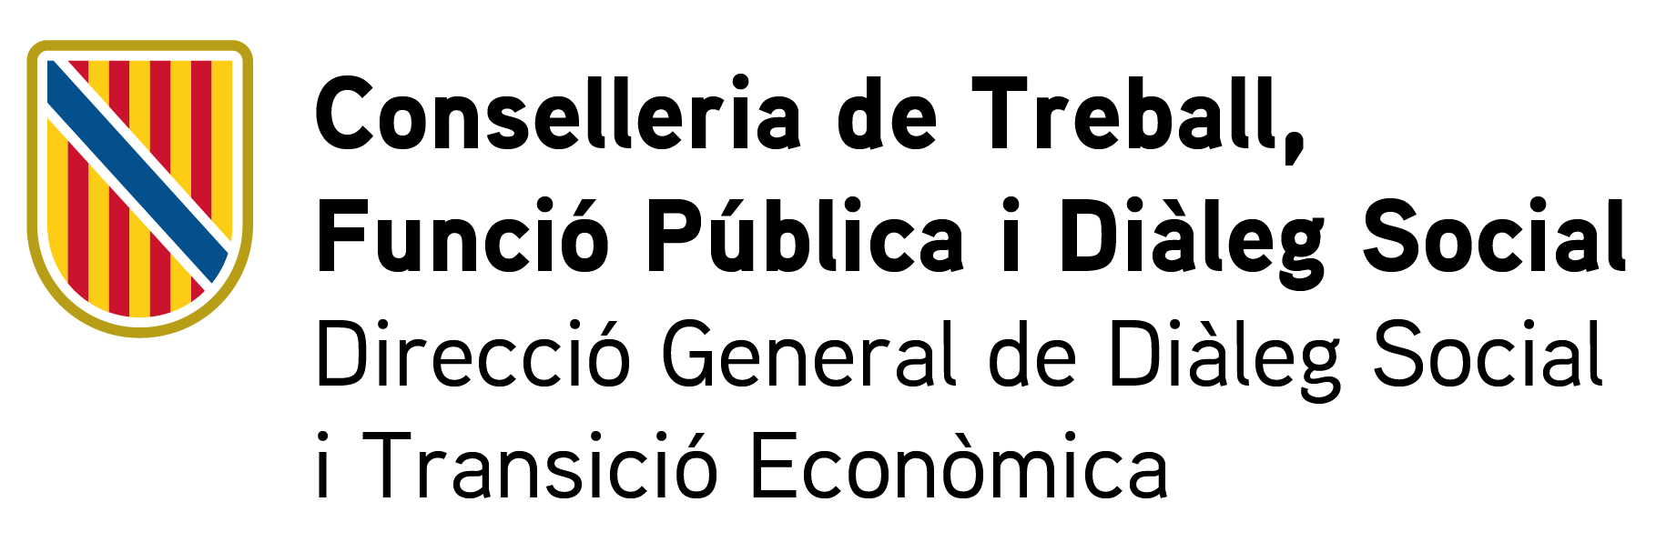
ANNEX II.

DECLARACIÓ RESPONSABLE SOBRE EL COMPLIMENT DE LES CONDICIONS PER REBRE SUBVENCIONS

Codi SIA 3250781

Destinació | Direcció General de Diàleg Social i Transició Econòmica
Codi DIR3 | A04053875

Declarant
Persona jurídica
NIF |  |  |  |  | Denominació social
Adreça electrònica
Adreça postal
Codi postal |  |  |  |  |  | Localitat |  |  |  |  | Municipi
Telèfon |  |  |  |  |  |  |  |  | Fax

Representant
DNI |  |  |  |  |  |  |  | Nom
Llinatge 1 |  |  |  |  |  |  |  | Llinatge 2
NIF |  |  |  |  | Denominació social
Adreça electrònica
Adreça postal
Codi postal |  |  |  | Localitat |  |  |  |  |  |  |  |  | Municipi
Telèfon |  |  |  |  |  |  |  |  | Fax
Mitjà d’acreditació de la representació |  |  |  |  |  |  | REA Núm. _______ |  |  |  |  |  |  | Altres: _______________________

DECLAR:
1. L'entitat no incorr en cap de les causes de prohibició o d’incompatibilitat per percebre la subvenció previstes en l'article 10 del Text refós de la Llei de subvencions, aprovat pel Decret legislatiu 2/2005, de 28 de desembre, en relació amb l’article 13 de la Llei 38/2003, de 17 de novembre, general de subvencions.

2. L'entitat sol·licitant se sotmet al compliment de les obligacions establertes en l'article 11 del Text refós de la Llei de subvencions, aprovat pel Decret legislatiu 2/2005. de 28 de desembre.

3. L'entitat es compromet a fer-se càrrec de les despeses que no se subvencionin en aquesta convocatòria per executar l'activitat.

4. L’entitat no ha sol·licitat subvencions a cap altra conselleria del Govern de les Illes Balears o a cap altra administració pública o entitat privada per dur a terme les mateixes activitats per a les quals se sol·licita l’ajut. En cas contrari, declar que:

a) L’entitat ha sol·licitat els ajuts públics o privats que s’indiquen a continuació, que estan pendents de resolució:

b) L’entitat ha estat beneficiària dels ajuts públics o privats que s’indiquen a continuació per dur a terme el mateix programa d’activitats per al qual se sol·licita l’ajut:

Informació sobre protecció de dades personals
De conformitat amb el Reglament (UE) 2016/679 del Parlament Europeu i del Consell, de 27 d’abril, relatiu a la protecció de les persones físiques pel que fa al tractament de dades personals i a la seva lliure circulació i pel qual es deroga la Directiva 95/46/CE (Reglament general de protecció de dades), i amb la legislació en matèria de protecció de dades, s’informa del tractament de dades personals que conté aquesta declaració.
Finalitat del tractament. Tramitar el procediment objecte de la sol·licitud d’acord amb el que preveuen el Text refós de la Llei de subvencions, aprovat pel Decret legislatiu 2/2005, de 29 de desembre, i la Llei 38/2003, de 17 de novembre, general de subvencions.

Responsable del tractament. Direcció General de Diàleg Social i Transició Econòmica

Destinataris de les dades personals. Les dades personals no s’han de cedir a tercers, tret que hi hagi obligació legal o interès legítim d’acord amb el Reglament general de protecció de dades.

Termini de conservació de les dades personals. Les dades personals es conserven durant el temps necessari per tramitar el procediment, sens perjudici de les normes sobre arxius i documentació.

Transferència de dades a tercers països. Les dades personals no es transmeten a altres països.

Exercici de drets i reclamacions. L’afectat pel tractament de dades personals pot exercir els seus drets d’informació, d’accés, de rectificació, de supressió, de limitació, de portabilitat, d’oposició i de no inclusió en tractaments automatitzats (i, fins i tot, de retirar el consentiment, si escau, en els termes que estableix el Reglament general de protecció de dades) davant el responsable del tractament esmentat abans, mitjançant el procediment «Sol·licitud d’exercici de drets en matèria de protecció de dades personals», previst a la Seu Electrònica de les Illes Balears (seuelectronica.caib.es).

Una vegada rebuda la resposta del responsable o en el cas que no n’hi hagi en el termini d’un mes, l’afectat pel tractament de les dades personals pot presentar la «Reclamació de tutela de drets» davant l’Agència Espanyola de Protecció de Dades.

Delegació de Protecció de Dades. La Delegació de Protecció de Dades de l’Administració de la Comunitat Autònoma de les Illes Balears té la seu a la Conselleria de Presidència i Administracions Públiques (pg. de Sagrera, 2, 07012 Palma; a/e: protecciodades@dpd.caib.es).

, de de 2026

[localitat, data i signatura]

